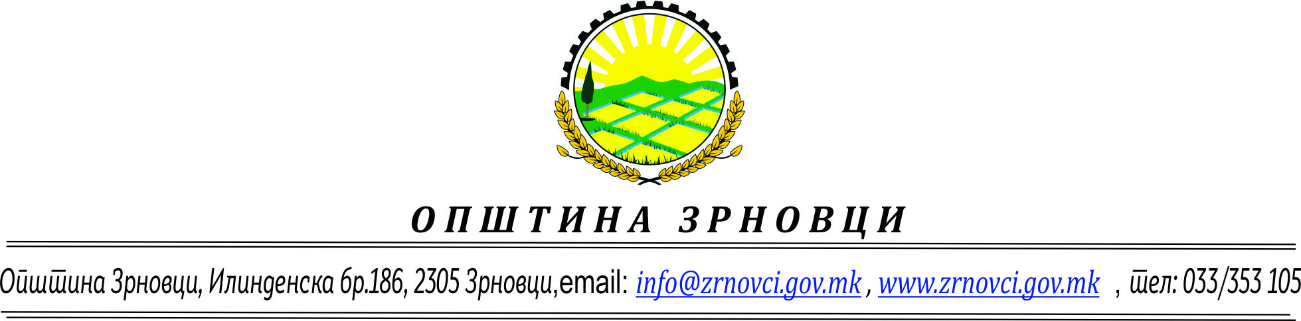

Апстракт од конечни извештаи од внатрешна ревизија за 2022 година

Виднаизвршени ревизии:
- Финансиска ревизија

Реализација на Годишенплан завнатрешнаревизија*

Целинаревизиите:
- Да се добие уверување дека при работењето е запазена законската регулатива
- Даседобиеуверувањедекапописотдава реалнасликанасостојбатанаинституцијата
- Даседобиеуверувањедекаевоспоставенсистемнаинтерниконтроли

Предмет на ревизиите:
- Процес на финансиско материјално работење и јавни набавки во ООУ „Синиша Стоилов “- Зрновци за 2021 и 2022 година

Клучни утврдени состојби:

- Непотполнето работно место за вршење на сметководствените работи;
- Постои слаб систем на внатрешна контрола заради немање на доволен административен капацитет;
- Ненавремно и неажурно книжење на фактурите за набавена стока и извршена услуга;
- Нема сметководствено разграничување на книжењето на набавка на стоки при спроведување на јавни набавки , во случај кога се набавува повеке вида на стоки од еден добавувач;
- При користење на сопствени возила за службени цели од страна на вработените кон фактурата за набавено гориво нема приложено патен налог за службено патување одобрено од страна на одговорното лице;
- Донесена Одлука од страна на училишниот одбор на училиштето за утврдување на трошковник , со која Одлука на секретарот му се одобрува да полни гориво врз основа на реални трошоци што ги прави за сметка и за потребите на училиштето без да се лимитира износот во литри или во парична вредност;
- Исплатени дополнителни финансиски средства на лицата при пензионирање, како и исплатени финансиски средства на име јубилејни награди кои не се предвидени во колективните договори;

Препоракизанамалувањенаризицитеизголемувањенаефективностанавнатрешнатаконтрола :

- Да се превземат активности за решавање на кадровскиот потенцијал во вршење на сметководствените работи;
- Да се превземат активности за донесување на процедури за финансиско материјано работење и зголемување на кадровскиот потенцијал се со цел да се зајакне внатрешната контрола ;
- Во иднина книжењето на обврските за извршени набавки и услуги да бидат целосни , навремени и хронолошки точно да го одразуваат временскиот редослед на нивно настанување;
- Со рок веднаш и постојано да се врши разграничување на книжење на обврските за извршени набавки на стока при спроведени јавни набавки, доколку за различни набавки е избран од еден ист добавувач;
- Во иднина при набавка на гориво и користење на сопствено возило за службени цели дасе приложи извештај за извршената работа во прилог на налогот за службено патување;
- Во иднина при донесување на Одлука за утврдување на трошковник на корисниците на сопствено возило за службени цели потребно е во одлуката да биде лимитиран износот за земено гориво ;
- Директорот во иднина да не врши плаќањана дополнителни финансиски средства на вработените при пензионирање, како и исплата на финансиски средства на име јубулејни награди ако не е предвидено во колективниот договор;

- Целосна реализацијаДелумнареализација Ниска реализација

ЦелЦелосна реализација Делумна реализација Ниска реализација

